# BAB III

# ANALISIS DATA

# 3.1. Data dan Analisis Objek Penelitian

Dalam penelitian ini, saya menggunakan beberapa tahapan analisis data diantaranya sebagai berikut :

# 3.1. Studi Literatur

Studi Literatur adalah cara untuk menyelesaikan persoalan dengan menelusuri sumber-sumber tulisan yang pernah dibuat sebelumnya. Dalam sebuah penelitian yang akan dijalankan, untuk mendapatkan informasi mengenai ruang lingkup di bidang tersebut sebagai penunjang data penelitian , antara lain :

# 3.1.1. Olahraga membentuk keeratan keluarga

Untuk membentengi remaja atau orang tua dari sisi negatif pemanfaatan media digital yang bisa diterapkan pada lingkungan terdekat yaitu keluarga, dengan terjalinya hubungan yaang erat antara anak dan orang tua akan menimbulkan kondisi kesehatan mental yang sangat baik ditambah komunikasi antara keduanya akan terjalin sangat terbuka dan akan merasakan kenyamanan sangat berada pada satu tempat yang sama. Salah satu kegiatan yang dapat mempererat hubungan keluarga yaitu dengan berolahraga bersama di hari libur dimulai dari berolahraga di depan rumah dan diluar rumah .waktu yang di miliki oleh setiap orang terbagi menjadi tiga bagian yaitu waktu untuk bekerja dan belajar , waktu untuk merawat diri dan waktu luang. Untuk kebahagiaan bersama maka membutuhkan komunikasi dan kesepakatan untuk mengisi waktu luang dan dapat membagi waktu antara pekerjaan dan waktu bersama keluarga demi mewujudkan generasi remaja yang sehat akan kondisi fisik maupun secara mental.

**3.1.2. Observasi**

Dalam perancangan ini, penulis melakukan beberapa observasi untuk melengkapi data penelitian, diantaranya sebagai berikut

**3.1.2.1. 5W + 2H**

***What?***

**Apa yang akan disampaikan?**

Memberikan informasi mengenai pentingnya memperhatikan dalam pola asuh anak agar dapat memili sifat membangun dan mendukung dalam upaya mempererat hubungan anggota keluarga satu sama lain.

***Who?***

**Kepada siapa solusi permasalahan disampaikan?**

Kepada orang tua , sebelum terjadinya hal yang terhadap anak membutuhkan peran pola asuh orang tua agar bisa mengontrol anaknya untuk menjauhkan hal negatif karena penggunaan gadget yang berlebihan.

***Why?***

**Mengapa penting didikan orangtua untuk anak dapat memunculkan sifat peduli terhadap keeratan dalam hubungan keluarga ?**

Karena di tengah maraknya penggunaan gadget dalam perkembangan zaman dapat menimbulkan dampak ketidak harmonisan dalam keluarga, membuat anak lebih senang menghabiskan waktunyadengan gadget yang di milikinya di bandingkan berkegiatan yang sifatnya bersama dengan keluarganya.

***When?***

**Kapan permasalahan terjadi?**

## Pada jaman sekarang yaitu digital anak dengan usia mulai dari 13 tahun hingga 16 tahun lebih dikenalkan kepada gadget itu menjadi jalan yang dipilih oleh orang tua ditambah kurangnya aturan main yang diberikan kepada anak terhadap penggunaan gadget.

## *Where?*

## Dimana permasalahan itu terjadi?

## Permasalahan terjadi dan difokuskan pada masyarakat Kabupaten Bandung Barat.

## *How?*

## Bagaimana permasalahan terjadi?

## Permasalahan terjadi karena jaman sekarang perkembangan tekhnologi yang mengalihkan banyak orang terkhusunya anak anak remaja lebih memilih untuk berkegiatan sendiri dengan gadgetnya dan berdampak pada keeratan dalam keluarga

## *How much?*

## Berapa banyak korban dari permasalahan yang terjadi?

## Jumlah yang didapatkan sekitar 45 orang anak yang mendapatkan permasalahan.

## 3.1.2.2. Analisis SWOT

## *Strength*

## Anak menyukai hal baru

## Anak sudah mengenal teknologi sejak usia dini

## Lingkungan membantu masa pertumbuhan

## *Threat*

## Kurangnya peranan orang tua dalam mengontrol anaknya dalam menggunakan gadget dan membuat anak menjadi kecanduan terhadap gadget.

# Wawancara

Wawancara yang sudah dilakukan kepada informan Balai Bahasa, Sekolah Masyarakat umum memiliki hasil analisa dengan bentuk deksripsi sebagai berikut :

1. Narasumber Target Orang tua

* Narasumber : Vemia Intan Sholihat
* Pekerjaan : Ibu Rumah Tangga
* Waktu & tempat : Selasa 5 Juni , Pukul 11.00 WIB,

Jl. Larasantang, Pakusarakan, Kabupaten

Bandung Barat

**Apa yang dimaksud dengan dengan keeratan dalam keluarga ?**

Keeratan dalam keluarga merupakan 1 hal yang begitu penting dalam unsur kekeluargaan, karna dengan adanya keeratan dalam hubungan keluarga dapat memunculkan rasa nyaman dalam rumah antar anggota keluarga satu sama lain, maka untuk memunculkan bentuk keeratan dalam keluarga perlu adanya dukungan antar anggota satu sama lain, antar anak, ayah ataupun ibu. Oleh karena itu dapat memunculkan keeratan keluarga.

**Kapan keeeratan dalam keluarga harus ditingkatkan ?**

Sedari awal, dari mulai terbentuk adanya keluarga, dari hanya adanya ayah dan ibu, sampai dengan adanya seorang anak dalam keluarga tersebut, bentuk keeratan harusnya sudah mulai terbentuk , karena memang begitu pentingnya nilai keeratan dalam keluarga untuk generasi yang akan datang.

**Dimana saja keeratan dalam keeratan keluarga dapat ditingkatkan ?**

Menjawab pertanyaan di atas, banyak sekali tempat yang tentunya dapat mendukung untuk bisa memunculkan ataupun meningkatkan keeratan dalam hubungan keluarga, yang paling terdekat adalah rumah dari keluarga itu sendiri, bagaimana akhirnya anggota keluarga satu sama lain dapat saling mendukung guna memunculkan atau meningkatkan keeratan dalam hubungan keluarga. Bukan hanya di rumah, tapi begitupun dengan tempat tempat lain yang dapat meningkatkan keeratan dalam hubungan keluarga. Salah satunya adalah tempat tempat event di selenggarakan, seperti event family sport dengan cabang olahraga bulutangkis yang coba diikuti oleh keluarga tersebut, dengan rasa kompak dalam berpartisipasi dalam event tersebut.

**Mengapa keeratan keluarga perlu ditumbuhkan ?**

Karena memang keeeratan dalam keluarga merupakan hal yang begitu penting dalam nilai kekeluargaan. Hal ini yang tentunya dapat memunculkan rasa nyaman dan bentuk keharmonisan dalam keluarga, bukan hanya itu tapi juga dapat memunculkan bentuk keterbukaan dalam hubungan keluarga satu sama lain, hal tersebut dilakukan guna menghindari hal hal yang dirasa negatif atau hal yang dirasa dapat meruntuhkan keeratan dalam keluarga.

**Apa manfaat yang dapat dirasakan dari keeratan keluarga ?**

Banyak hal yang tentunya dapat dirasakan dari adanya keeratan hubungan keluarga, bukan hanya orangtua sebagai orang yang mendidik anak anaknya saja, tapi sebagai anak pun dapat merasakan hal hal yang begitu bermanfaat dari adanya keeeratan dalam hubungan kekeluargaan, anak pun akan menjadi mudah untuk dapat di atur untuk menjadi anak yang dapat mengikuti hal hal baik yang orangtua berikan sesuai dengan apa keinginan orangtuanya, lebih mudah di arahkan yang tentunya arah kepada hal hal yang sifatnya positif.

**Bagaimana cara menigkatkan keeratan dalam hubungan keluarga ?**

Banyak cara yang pastinya dapat diterapkan untuk bisa meningkatkan keeratan dalam berkeluarga, tapi tentunya cara cara yang di terapkan harus bisa dapat dukungan dari seluruh anggota kelurga yang lainya, karna akan begitu sulit bahkan tidak dapat berjalan efektif ketika hanya salah satu anggota keluarga yang coba menerapkan dalam upaya peningkatan keeratan dalam hubungan keluarga. Salah satu cara yang dapat coba di terapkan guna peningkatan dalam hubungan keluarga adalah dengan berpatisipasi pada event event yang diselenggarakan pada lingkungan, hal itu dapat memicu bagaimana keaktifan keluarga sampai dengan rasa peningkatan keeratan dalam hubungan keluarga.

**Apakah anak pada jaman sekarang memiliki sifat untuk meningkatkan keeratan dalam keluarga ?**

Bila coba dilihat sebetulnya lebih mendominasi anak yang punya sifat untuk berusaha dapat meningkatkan keeratan dalam keluarga, karena memang bila dilhat dari posisi anak, anak adalah orang yang di bimbing oleh orantuanya, sedangkan orang tua adalah orang yang membimbing anak anaknya, tapi begitupun perlu di ingat bahwa harus semua bagian keluarga saling mendukung, dan berupaya agar dapat meningkatnya bentuk keeratan dalam keluarga.

1. Narasumber Target Orang Tua

* Narasumber : Annisa Jihad
* Pekerjaan : Ibu Rumah Tangga
* Waktu & tempat : Rabu 7 Juni, Pukul 15.00 WIB, Jl.

Haji Gofur Kabupaten Bandung Barat

**Apa yang dimaksud dengan keeratan dalam keluarga?**

Keeratan keluarga merupakan satu hal yang layaknya memang ada dan melekat pada hubungan antar anggota keluarga satu sama lain. Keeratan dalam hubungan keluarga adalah hal yang pentig yang dapat memunculkan atau dapat menumbuhkan bentuk keharmonisasian dalam hubungan keluarga, begitupun untuk bisa menciptakan keeratan dalam hubungan berkeluarga adalah upaya yang coba dilakukan oleh semua anggota yang ada dalam keluarga tersebut. Karena dengan adanya dukungan satu sama lain dapat juga memunculkan efektifitas dalam upaya peningkatan keeratan dalam berkeluarga.

**Kapan keeratan dalam keluarga perlu ditingkatkan ?**

Secara ideal keeratan hubungan dalam berkeluarga harus sudah mulai terbentuk dari awal adanya keluarga tersebut terbentuk, yang memang coba diinisiasi oleh kedua orangtua terlebih dulu dan kemudian coba di terapkan kepada anak anaknya, begitupun pada generasi generasi berikutnya yang juga berupaya untuk menerapkan hal hal yang sifatnya mendukung untuk terus mempertahankan atau meningkatkan keeratan dalam berkeluarga.

**Dimana saja keeratan keluarga dapat ditingkatkan ?**

Banyak tempat yang bisa di jadikan faktor pendukung bagi adanya keeratan keluarga yang cukup baik, selagi memang semua anggota keluarga tersebut mau berusaha untuk menciptakan pun meningkatkan keeratan dalam hubungan berkeluarga. Baik dalam ataupun luar rumah menjadi tempat untuk bisa meningkatkan keeratan dalam berkeluarga, tapi tentunya rumah menjadi salah satu tempat yang dirasa efektif untuk dapat meningkatkan keeratan dalam berkeluarga, selebihnya di luar rumah juga menjadi faktor pendukung dalam peningkatan keeratan, seperti tempat pelaksanaan event family sport yang dihadirkan dekat dengan rumah keluarga tersebut, mencari hal yang menyenangkan dan menyerukan dalam event tersebut guna peningkatan keeratan dalam hubungan keluarga.

**Bagaimana cara meningkatkan keeratan dalam keluarga ?**

Berbagai macam cara dapat dilakukan guna meningkatkan keeratan dalam keluarga, . dengan coba menyesuaikan tempat dimana upaya peningkatan keeratan terebut diupayakan, bila memang tempatnya dari yang terdekat yaitu rumah dari keluarga itu sendiri adalah dengan mebuat hal hal atau agenda agenda yang mengarah kepada hal yang dilakukan secara bersamaan, bukan seacara personal dari adanya anggota yang ada dalam keluarga tersebut. Bila tempatnya di luar rumah, maka coba berpartisipasi dalam agenda agenda atau event yang dihadirkan dan tidah jauh dari rumah keluarga tersebut, bentuknya seperti event family sport yang diadakan dari RW ataupun pemerintah daerah setempat.

**Mengapa keeratan dalam hubungan keluarga perlu untuk ditingkatkan ?**

Karena keeratan dalam hubungan keluarga adalah nilai penting yang harusnya ada dalam lingkup keluarga, hal ini juga dapat begitu bermanfaat untuk keseharian dari tiap tiap anggota keluarga, memunculkan keharmonisasian dan keterbukaaan dalam hubungan antar anggota keluarga satu sama lain.

**Apa manfaat yang dapat dirasakan dari keeratan keluarga ?**

Hal ini pasti berdampak pada keseharian anggota keluarga, dan dirasa pasti juga banyak hal yang akan dirasakan dari adanya dampak ataupun manfaat dari adanya keeratan dalam hubungan keluarga, mulai dari pola komunikasi, cara menghargai satu sama lain, dan bentuk keterbukaan anggota keluarga satu sama lain.

1. Narasumber Target Anak Remaja

* Narasumber : Nadhir M Rasyad
* Pekerjaan : Pelajar
* Waktu & tempat : Rabu 13 Juni, Pukul 12.00 WIB, Jl.

Geger Arum no.11, Isola, Kec. Sukasari

Kota Bandung.

**Apa manfaat yang dapat dirasakan dari adanya keeratan dalam hubungan keluarga ?**

Keharmosian didalam keluarga manjadi hal yang muncul dan dapat dirasakan dari adanya keeratan dalam hubungan anggota keluarga satu sama lain, hal lainya adalah komunikasi dan adanya rasa atau bentuk keterbukaan dari anggota keluarga satu sama lain, tentunya hal tersebut perlu di rawat dan di pertahankan untuk dapat terus menjaga keharmonisan di dalam keluarga.

**Apa yang maksud dengan keeratan dalam keluarga ?**

Keeratan keluarga adalah kondisi dimana hubungan anggota keluarga satu sama lain baik dan dapat memunculkan keharmonisan di dalamnya. Rasa saling menghargai dan keterbukaan dengan anggota keluarga yang lainya. Hal inipun merupakan hal yang penting dalam adanya suatu keluarga, karena apabila dalam satu keluarga tidak ada bentuk keeratan maka dirasa tidak dapat juga membentuk kenyamanan dalam keluarga tersebut dan begitupun akan berdampak pada keseharian anggota dalam keluarga satu lain dalam hal interaksi satu anggota keluarga dengan yang lainya.

**Kapan keeratan dalam keluarga perlu ditingkatkan ?**

Dari awal adanya keluarga tersbut muncul, maka perlu adanya upaya upaya yang dilakukan guna meningkatkan keeratan dalam hungan anggota keluarga, hingga mencapai rasa harmonis atau bentuk kehangatan di dalam keluarga tersebut, dan hal tersebut pastinya butuh dukungan keluarga

**Bagaimana cara meningkatkan keeratan dalam keluarga ?**

Banyak cara atau upaya yang dapat dilakukan untuk mencapai kereratan keluarga yang terbilang baik, yang mungin upaya tersbut pun menyesuaikan dengan posisi masing masing dari anggota keluarga, sebagai anak ataupun sebagai orang tua. Melakuka kegiatan kegiatan sederhana yang dapat dilakukan di tempat terdekat yang sifatnya bersama dan tidak masing masing, seperti memanfaatkan waktu libur secara bersama dengan alternatif baik di dalam ataupun diluar rumah. Kegiatan kegiatan yang sifatnya menyenangkan da nada unsur kebersamaanya.

**Apakah anak pada zaman sekarag memiliki sifat untuk dapat meningkatkan keeratan dalam hubuungan keluarga ?**

Mengingat dengan adanya kemajuan tekhnologi yang marak digunakan dari mulai anak kecil sampai dengan dewasa maka banyak hal yang rasanya menjadi penghambat dari adanya keharusan keeratan dalam hubungan keluarga, karena tidak dapat dipungkiri bahwa bermain gadget dalam mengikuti perkembangan tekhologi lebih menyenangkan dari pada berkegiatan bersama keluarga, oleh dari itu hal tersebut juga perlu di pehatikan dan perlu diminimlisir agar upaya yang dilakukan dalam mecapai keeratan keluarga dapat berjalan dengan baik. Didikan orang tua untuk bisa mendidik anak anaknya sangat berpengaruh untuk anak bisa mempunyai sifat membangun atau meningkatkan keeratan dalam hubugan keluarga, sehinggaa jalanya keseharian hubungan keluarga bisa berjalan dengan cara yang saling mendukung satu sama lain.

1. Narasumber Target Anak Remaja

* Narasumber : Ferdy Firdaus Mubarok
* Pekerjaan : Pelajar
* Waktu & tempat : Rabu 13 Juni, Pukul 12.00 WIB, Jl.

Larasantang, Pakusarakan, Kabupaten

Bandung Barat

**Apa yang maksud dengan keeratan dalam keluarga ?**

Keeratan keluarga adalah suatu keharmonisan yang ada layaknya dalam setiap keluarga, hal yang membuat keseharian dari adanya anggota keluarga satu dengan yang lainya terbilang nyaman dan hangat. Keeratan keluarga juga adalah hal yang penting dalam unsur hubungan anggota keluarga satu sama lain, sehingga anggota keluarga satu sama lain tidak sungkan untuk dapat terbuka, dan bisa bersama sama memecahkan masalah yang ada dalam keluarga tersebut, tidak dalam satu keluarga berjalan masing masing.

**Bagaimana cara meningkatkan keeratan dalam keluarga ?**

Berbagai macam cara yang dapat di upayakan utnuk bisa meningkatkan keeratan hubungan anggota keluarga, menyesuaikan juga dengan posisi masing masing dari hubungan anggota keluarga, tapi perlu juga di perhatiakan yang memulai atau coba menginisiasi dari adanya cara atau upaya tersebut pastilah dari orangtua, kembali lagi bagaimana pola asuh orangtua terhadap anak anaknya seperti apa, dan sifat dari adanya upaya upaya yang di muculkan adalah harus saling mendukung agar apa yang menjadi upaya dapat menghasilkan keeratan dalam hubungan anggota keluarga satu sama lain dengan baik.

**Apa manfaat yang dapat dirasakan dari keeratan keluarga ?**

Banyak manfaat yang dapat dirasakan oleh masing masing anggota keluarga ketika upaya upaya yang dilakukan sudah terbilang baik dan efektif, dengan posisi yang dapat saling mendukung untuk mencapai bentuk keeratan keluarga, dan dari adanya manfaat yang di rasakan akan sangat berpengaruh bagi jalanya keseharian dari tiap tiap anggota keluarga yang ada, dari interaksi, komunikasi begitupun hal hal lainya yang ada dalam keseharian dalam hubungan anggota keluarga satu sama lain.

**Kapan keeratan dalam keluarga perlu ditingkatkan ?**

Dari awal dan sampai terus begitu untuk bisa mempertahankan ataupun meningkatkan keeratan dalam hubungan anngota keluarga satu sama lain, hal ini begitu pentingnya di perhatikan untuk mencapai bentuk keharmonisan di dalam hubungan anggota keluarga. Karna tentunya dari adanya upaya upaya yang di lakukan, ada manfaat yang dapat dirasakan oleh anggota keluarga. Dan dari adanya manfaat tersebut akan sangat berdampak pada kehidupan sehari hari anggota keluarga tersebut. Tidak dapat dipungkiri juga bahwa pasti ada masalah yang akan dating dan berdampak pada keeratan anggota keluarga, dan melihat dari permasalahn yang ada maka perlu juga tiap anggota keluarga saling mendukung untuk dapat menyelesaikan masalah yang ada dan kembali meningkatkan keeratan hubungan antar anggota keluarga satu sama lain.

**Bagaimana cara meningkatkan keeratan keluarga untuk menghindari ketidak harmonisan dalam keluarga ?**

Kegiatan kegiatan bersama yang dilakukan oleh tiap tiap anggota keluarga merupakan salah satu cara atau upaya yang dapat di lakukan guna mehindari ketidak harmonisan dalam keluarga, kegiatan kegiatan yang sifatnya bersama dan menyenangkan bagi anggota keluarga, anatar lain seperti memanfaatkan waktu libur untuk berolahraga bersama, coba mengikuti kegiatan kegiatan yang ada di daerahnya dan menunjang kebersamaan dari tiap tiap keluarga yang ada di daerah tersebut. Memberikan perhatian antar anggota satu sama lain, dan masih banyak lagi hal yang dapat dilakukan untuk menghidari ketidakharmonisan dalam keluarga.

# Dokumentasi

Berikut dokumentasi bersama narasumber yang diwawancarai sebagai berikut :

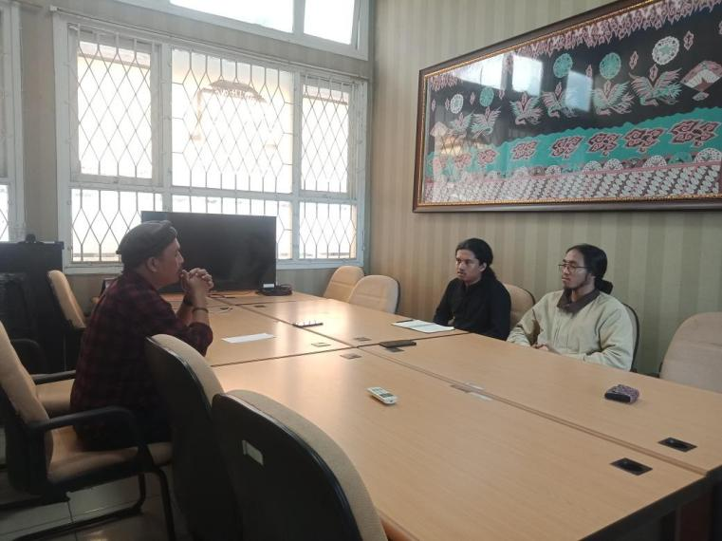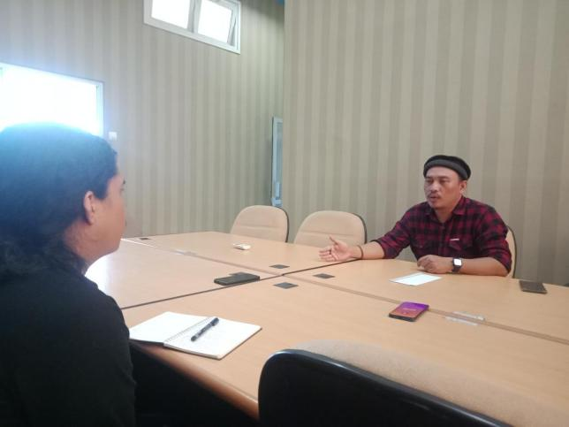

# 

**Gambar 3.1** Dokumentasi Dengan Narasumber Pihak sekolah dan para orang tua . Dokumentasi Pribadi

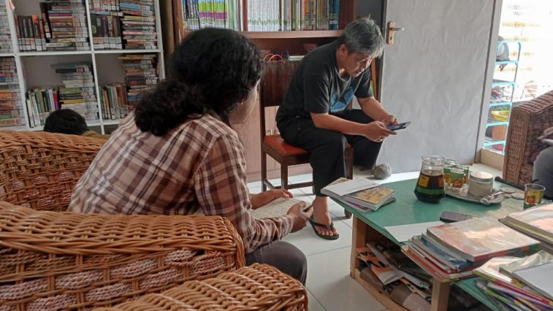

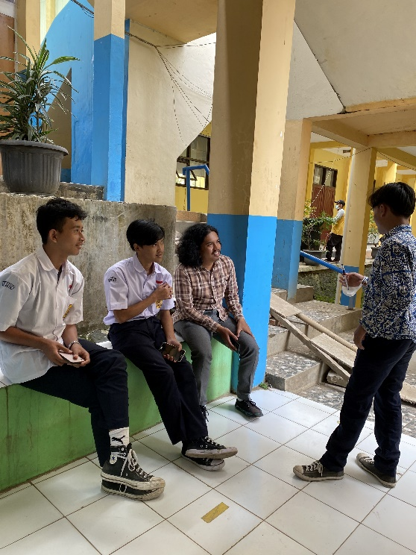

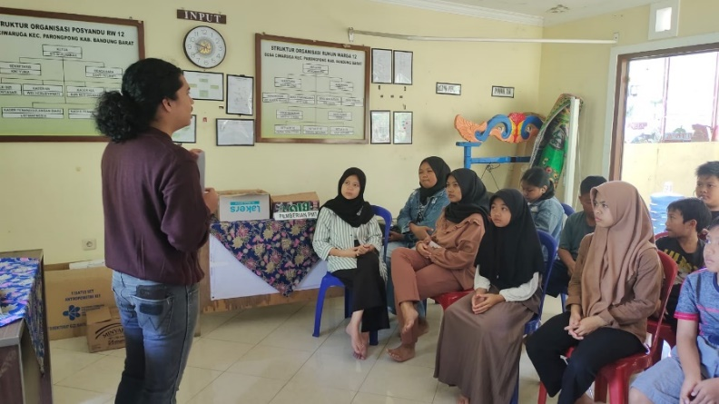

**Gambar 3. 2** Dokumentasi Dengan Narasumber Pihak Posyandu Remaja . Dokumentasi Pribadi

# Data dan Analisis Target

Dari hasil wawancara ,observasi dan kuisioner yang dilakukan oleh penulis, maka

penulisan mengehasilkan hasil sebagai berikut:

* + 1. **Persona**

Peran sosial atau karakter dalam penelitian yang penulis lakukan adalah sebagai berikut:

1. **Target Utama / *Primacy***

## Target utama merupakan sasaran atau pengguna utama media yang digunakan sebagai sarana berkomuniaski yang diharapkan dapat menjadi salah satu bentuk upaya dalam memudahkan penyampaian mengenai keseruan bersama keluaraga.

* Demografis

Jenis kelamin :Laki-laki dan perempuan Usia : 13- 15 tahun

SES : Kelas menengah

Pendidikan : Pelajar Menengah Pertama

* Geografis

Masyarakat Kabupaten Bandung Barat

* Psikografis
* Senang bermain dan berintraksi bersama teman
* Memiliki rasa ingin tahu yang tinggi
* Selalu ingin belajar

## Target Pendukung / Secondary

## Demografis

## Jenis kelamin : Laki-laki dan perempuan

## Usia : 40-50 tahun

## SES : SES B (golongan menengah)

## Pendidikan : Diploma D3-4

## Pekerjaan : Wiraswasta

## Geografis

Masyarakat Kabupaten Bandung Barat

## Psikografis

## Peduli terhadap generasi bangsa

## Memperhatikan Kesehatan dan mental anak

## Cerdas dengan pandangan dan pemikiran kedepan

**3.2.2. *Consumer journey/ User Journey***

Pemaparan data keseharian target untuk mendapatkan kesimpulan terkait hubungan serta interaksi target dengan brand atau organisasi tertentu. Berikut ini data keseharian dari target yang sudah ditentukan.

**Tabel 3. 1** Consumer Journey

|  |  |  |  |
| --- | --- | --- | --- |
| **Waktu** | **Kegiatan** | ***Touch Point*** | ***Point of Contact*** |
| 04.50- 06.15 | * Sholat subuh      * Bangun Tidur | * Kamar Tidur * Kamar Mandi | - Sajadah & sarung  - Guling & bantal |
| 06. 15- 10.00 | - Ketiduran | * Kamar tidur | * Bantal , guling ,kasur |
| 10.05- 11.50 | - main handphone | * Kamar tidur * Ruang keluarga | * Handphone * Gelas * Headset |
| 11.50- 14.05 | - Makan  - Sholat dzuhur  - latihan badminton | - ruang tamu   * Kamar tidur * Gor | * Piring * Bantal * Raket |
| 14.05 -16.00 | - nonton youtube     * Sholat ashar | * Ruang tamu * Kamar tidur * Kamar mandi | * Handphone * Sarung * Sajadah |
| 16.00 – 18.00 | - makan sore   * Nonton Tv | * Ruang tamu | * Handphone * Remote tv |
| 18.00- 19.05 | - Mandi   * Sholat magrib | * Kamar mandi * Kamar tidur | * Sabun * Shampoo * Sajadah |
| 19.05 – 21.30 | - main game   * Tidur | * Rumah temen * Kamar tidur | * Handphone * Air * Selimut |

Berdasarkan hasil kegiatan yang dilakukan oleh narasumber lebih banyak berkegiatan sendiri tanpa adanya kebersamaan dalam melakukan kegiatan. Oleh karena itu butuhnya keeratan pada keluarga dengan adanya kegiatan berolahraga bersama mulai dari halaman atau depan rumah.

#### **Preferensi Visual/Moodboars**

Berikut ini merupakan beberapa referensi yang penulis jadikan patokan dalam perancangan.





**Gambar 3. 3** Prefrensi Visual

Sumber: Google

#### **Moodboard**

Moodboard atau preferensi visual didapatkan dari hasil analisis pada referensi visual, referensi desain, juga referensi target audiens dimana lebih mengacu pada visual yang akan ditampilkan.



**Gambar 3. 4** Mood board

Sumber: Google

### **Analisis Permasalahan**

### **Analisis**

Setelah mengumpulkan informasi dan melakukan observasi, permasalahan yang muncul di lingkungan masyarakat mengenai kurangnya keeratan di lingkungan masyarakat dan membutuhkan suatu event olahraga bersama keluarga dengan hasil rata-rata anak senang permainan olahraga bulu tangkis akan tetapi terhambat oleh orang terdekat yaitu orang tua untuk menemaninya bermain bersama.

### **Kesimpulan**

Berdasarkan akar permasalahan yang ditemui pada target yaitu :

1. Kurangnya kesadaran akan pentingnya keeratan hubungan keluarga.
2. Kurangnya komunikasi antara anggota keluarga mulai dari orang tua dan anak.

“ SEJENAK AKAN BERHARGA”

Hal yang ingin disampaikan dalam *what to say* ini yaitu “Sejenak akan berharga ” merupakan dengan kesibukan dari setiap orang akan berbeda-beda yang dimana membutuhkan istirahat dengan waktu yang telah ditentuan oleh setiap orang untuk melakukan kegiatan bersama demi keeratan dan keseruan bersama keluarga walau hanya dengan waktu yang tidak lama akan membawa pada keseruan yang nantinya akan selalu di lakukan dan untuk masa yang akan datang menjadi suatu momen yang tidak akan pernah dilupakan.